***Work Breakdown Structure dan Gantt Chart***

**<Nama Organisasi (atau Divisi Organisasi):Judul Proyek>**

**Disusun oleh:**

**Kelompok YY**

Agis Tri Wahyuji / 1821xxxx

Arif Eko Wicaksono / 1821xxxx

Doni Agus Adila / 1821xxxx

Elygea Permata

Sartiah

Tio Fazri Fahmi S 14116123

Vallen Refkyawan

**Program Studi Teknik Informatika**

**Institut Teknologi Sumatera**

**Jl. Terusan Ryacudu, Way Hui, Jati Agung, Lampung Selatan**

|  |  |  |  |
| --- | --- | --- | --- |
|  | Program Studi  Teknik Informatika  IF – ITERA | Nomor Dokumen | Jumlah Halaman |
| MANPRO-02/KYY | HH |

# Daftar Isi

Daftar isi di-*autogenerate*

# Daftar Gambar

Tambahkan daftar gambar jika ada cukup banyak gambar. Buat secara otomatis.

# Daftar Tabel

Tambahkan daftar gambar jika ada cukup banyak tabel. Buat secara otomatis.

# Pendekatan Proses Sistem Informasi

Tuliskan satu pendekatan proses sistem informasi yang dipilih/ditetapkan untuk melaksanakan proyek ini.

## Tahapan Proses

Tuliskan tahapan proses sistem informasi yang dipilih serta berikan penjelasan singkat untuk setiap tahapannya

## Komponen Sistem Informasi

Tuliskan komponen sistem informasi yang dicakup serta berikan penjelasan singkat untuk setiap komponennya

# Work Breakdown Structure

## Dekomposisi Utama WBS

Tuliskan pendekatan dekomposisi utama (level tertinggi) dari WBS yang akan disusun. Jelaskan alasan penggunaan dekomposisi tersebut. Catatan: dekomposisi dapat dilakukan dengan pendekatan a. Project Product/Service, b. Project Phase, atau c. Project Management Process Group (slide Project Scope Management mulai halaman 12 tentang WBS).

## Work Breakdown Structure

Tuliskan WBS untuk proyek ini. Catatan: WBS harus mencerminkan antara lain: a. Lingkup Proyek, b. Pendekatan Sistem Informasi yang dipilih, c. dekomposisi utama yang dipilih. Berikan nomor pada task yang muncul, sehingga terlihat hirarki dari setiap task tsb. Perhatikan hal-hal penting dalam penyusunan WBS (referensi: slide Project Scope Management tentang Creating the WBS). Contoh :

Work Breakdown Structure By Project Phase

Lvl 0. – entire project

Proyek Sistem Informasi Tugas Besar T.Sipil

Lvl 1

* 1. Membuat prototype
  2. Membuat database
  3. Mengembangkan website
  4. Melakukan penyempurnaan website
  5. Maintenance
  6. Deploy

Lvl 2

2.1 Menentukan fitur

2.2 Mengembangkan rencana proyek

2.3 Menentukan tingkat kebutuhan & resiko

2.4 Membuat dokumen

Lvl 3

3.1 Menentukan client / stakeholder

3.2 Menentukan keinginan client

3.3 Melakukan survey

3.4 Menentukan sistem yang digunakan

3.5

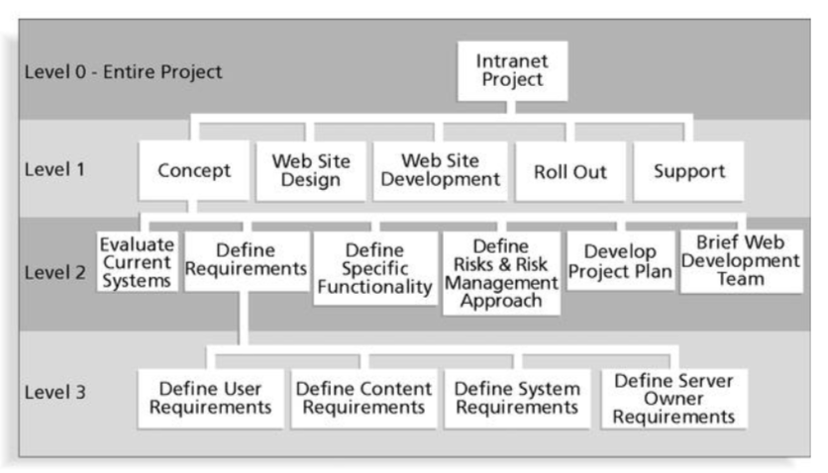

Work Breakdown Structure By Project Phase Decomposition

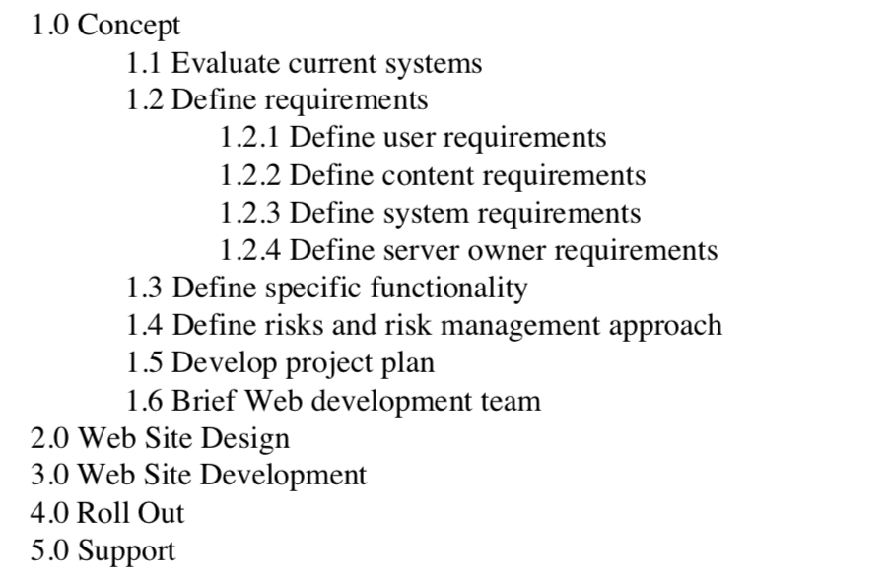

## Kamus WBS

Tuliskan informasi dari setiap unit task terkecil dari WBS yang terdiri dari: a. nomor task, b. nama singkat task, c. hasil/deliverables, d. daftar sumber daya yang diperlukan dan beban (waktu) masing-masing sumber daya yang diperlukan untuk mengerjakan task tsb, e. durasi (waktu) pelaksanaan task tsb, f. nomor task pendahulu/predesesor (bisa lebih dari 1 task), g. penanggung jawab task

|  |  |  |  |  |  |  |
| --- | --- | --- | --- | --- | --- | --- |
| Nomor Task | Nama Singkat Task | Hasil / Luaran / Deliverables | Resource / SDM (Orang) | Resource / Waktu (Jam) | Nomor Task Predesesor (Jika ada) | Penanggung Jawab |
|  |  |  |  |  |  |  |
|  |  |  |  |  |  |  |
|  |  |  |  |  |  |  |

# 3. Gantt Chart

# Susunlah gantt chart proyek di sini

# 4. Approval

The undersigned acknowledge they have reviewed the WBS and Gantt chart and authorize and fund the project. Changes to this project charter will be coordinated with and approved by the undersigned or their designated representatives.

[List the individuals whose signatures are desired. Examples of such individuals are Business Steward, Project Manager or Project Sponsor. Add additional lines for signature as necessary. Although signatures are desired, they are not always required to move forward with the practices outlined within this document.]

|  |  |  |  |
| --- | --- | --- | --- |
| Signature: |  | Date: |  |
| Print Name: |  |  |  |
| Title: |  |  |  |
| Role: |  |  |  |

|  |  |  |  |
| --- | --- | --- | --- |
| Signature: |  | Date: |  |
| Print Name: |  |  |  |
| Title: |  |  |  |
| Role: |  |  |  |

|  |  |  |  |
| --- | --- | --- | --- |
| Signature: |  | Date: |  |
| Print Name: |  |  |  |
| Title: |  |  |  |
| Role: |  |  |  |